Муниципальное бюджетное общеобразовательное учреждение
Дмитровского района Орловской области
«Хальзевская основная общеобразовательная школа»

303243 Орловская область Дмитровский район д.Хальзево д.56 телефон: 8 (486-49)2-34-30,
e-mail:shkola.xalzevo@mail.ru
http://skolahalzevo.ucoz.ru/

РАССМОТРЕНО  Родительский комитет школы  протокол № 3  от «21» сентября 2020 года | ПРИНЯТО  педагогическим советом  протокол № 3  от «21» сентября 2020 года | УТВЕРЖДЕНО  Директор школы:  ________ А.Ю. Павлюшина  Приказ № 11 от 22.09.2020

Положение о порядке приема граждан на обучение по общеобразовательным программам начального общего, основного общего образования

1.1. Положение о порядке приема граждан на обучение по общеобразовательным программам начального общего, основного общего образования в МБОУ «Хальзевская ООШ» ( далее – Положение) разработаны с целью упорядочения и приведения в строгое соответствие с действующим законодательством правил приема граждан в Муниципальное бюджетное общеобразовательное упреждение Дмитровского района Орловской области «Хальзевская основная общеобразовательная школа» (далее – Учреждение) для обучения по основным образовательным программам начального общего, основного общего образования (далее – общеобразовательные программы)
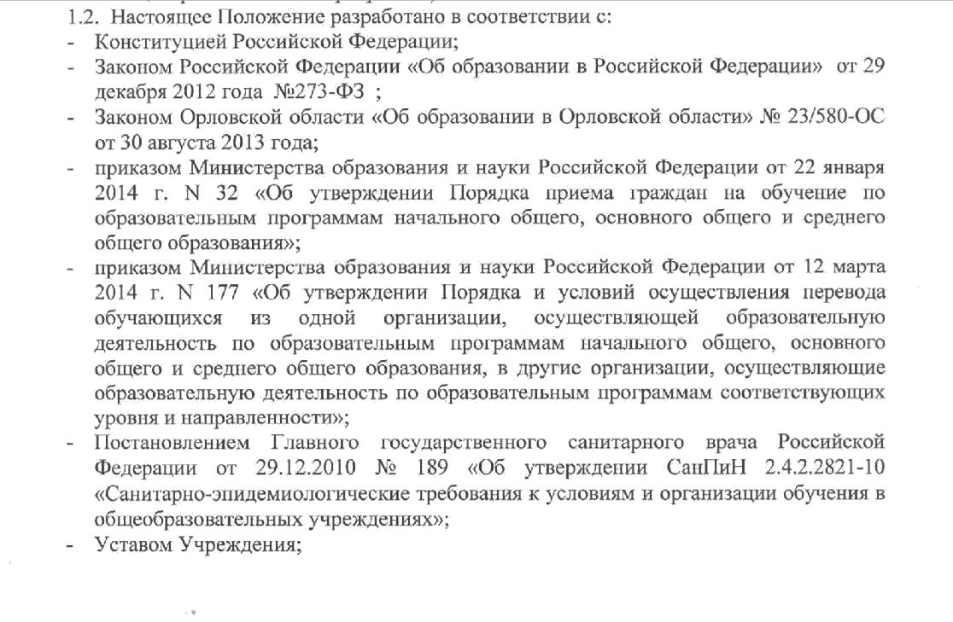

- Порядком приема на обучение по начального общего, основного общего и среднего образования, утвержденным приказом Министерства просвещения Российской Федерации от 02 сентября 2020 г. № 458 (зарегистрирован Министерством юстиции от 11 сентября 2020 г. регистрационный № 59783);
- Уставом МБОУ «Хальзевская ООШ»;
- другими нормативными правовыми актами в сфере образования.

1.1. Положение о порядке приема граждан в Учреждение определяются Учреждением самостоятельно в соответствии с законодательством Российской Федерации.

1.2. Настоящие Правила обеспечивают прием в Учреждение граждан, имеющих право на получение общего образования соответствующего уровня и проживающих на закрепленной за Учреждением территории (далее - закрепленная территория).

1.3. Учреждение размещает на своем официальном сайте в сети «Интернет» Постановление администрации Дмитровского района Орловской области «О закреплении муниципальных бюджетных образовательных организаций за конкретными территориями муниципального образования Дмитровский район», (далее - распорядительный акт о закрепленной территории).

1.4. В приеме в Учреждение может быть отказано только по причине отсутствия в нем свободных мест. В случае отсутствия мест в Учреждении родители (законные представители) ребенка для решения вопроса о его устройстве в другую общеобразовательную организацию обращаются непосредственно в отдел образования Дмитровского района.

1.5. Учреждение знакомит поступающего и (или) его родителей (законных представителей) со своим Уставом, с лицензией на осуществление образовательной деятельности, со свидетельством о государственной аккредитации, с образовательными программами и другими документами, регламентирующими организацию и осуществление образовательной деятельности, права и обязанности обучающихся.

1.6. Факт ознакомления родителей (законных представителей) ребенка с лицензией на осуществление образовательной деятельности, свидетельством о государственной аккредитации Учреждения, уставом Учреждения фиксируется в заявлении о приеме и заверяется личной подписью родителей (законных представителей) ребенка.

Подписью родителей (законных представителей) ребенка фиксируется также согласие на обработку их персональных данных и персональных данных ребенка в порядке, установленном законодательством Российской Федерации.

- Общие требования к приёму граждан в Учреждение

2.1. В Учреждение для обучения по основным общеобразовательным программам начального общего, основного общего и среднего общего образования принимаются граждане, которые проживают на территории, закреплённой за Учреждением Постановлением администрации Дмитровского района Орловской области (далее - закрепленная территория), и имеющие право на получение общего образования (далее - закрепленные лица).

2.2. Для закрепленных лиц, не достигших четырнадцати лет или находящихся под опекой, местом жительства признается место жительства их законных представителей - родителей, усыновителей или опекунов.

При раздельном проживании родителей место жительства закрепленных лиц устанавливается соглашением родителей, при отсутствии соглашения спор между родителями разрешается судом.

2.3. Прием граждан в Учреждение осуществляется по личному заявлению родителя (законного представителя) ребенка при предъявлении оригинала документа,
удостоверяющего личность родителя (законного представителя), либо оригинала документа, удостоверяющего личность иностранного гражданина и лица без гражданства в Российской Федерации в соответствии со статьей 10 Федерального закона от 25 июля 2002 г. N 115-ФЗ «О правовом положении иностранных граждан в Российской Федерации» (Собрание законодательства Российской Федерации, 2002, N 30, ст. 3032).

Учреждение может осуществлять прием указанного заявления в форме электронного документа с использованием информационно-телекоммуникационных сетей общего пользования.

2.4. В заявлении родителями (законными представителями) ребенка указываются следующие сведения:

- фамилия, имя, отчество (последнее - при наличии) ребенка;

- дата и место рождения ребенка;

- фамилия, имя, отчество (последнее - при наличии) родителей (законных представителей) ребенка;

- адрес места жительства ребенка, его родителей (законных представителей);
- контактные телефоны родителей (законных представителей) ребенка.

Примерная форма заявления размещается Учреждением на информационном стенде и (или) на официальном сайте в сети «Интернет».

2.5. Иностранные граждане пользуются в Российской Федерации правом на получение образования наравне с гражданами Российской Федерации.

2.6. Прием иностранных граждан и лиц без гражданства, в том числе соотечественников за рубежом, в Учреждение для обучения по общеобразовательным программам осуществляется в соответствии с международными договорами Российской Федерации, Федеральным законом от

- декабря 2012 г. N 273-ФЗ «Об образовании в Российской Федерации» и настоящими Правилами.

2.7. Родители (законные представители) ребенка, являющегося иностранным гражданином или лицом без гражданства, при приеме в Учреждение дополнительно предъявляют заверенные в установленном порядке копии документа, подтверждающего родство заявителя (или законность представления прав обучающегося), и документа, подтверждающего право заявителя на пребывание в Российской Федерации. Все документы представляются на русском языке или вместе с заверенным в установленном порядке переводом на русский язык.

2.8. Родители (законные представители) детей имеют право по своему усмотрению представлять другие документы, в том числе медицинское заключение о состоянии здоровья ребенка.

2.9. Документы, представленные родителями (законными представителями) детей, регистрируются в Журнале приема заявлений. После регистрации заявления родителям (законным представителям) детей выдается расписка в получении документов, содержащая информацию о регистрационном номере заявления о приеме ребенка в Учреждение, о перечне представленных документов. Расписка заверяется подписью должностного лица Учреждения, ответственного за прием документов, и печатью Учреждения.

2.10. Зачисление в Учреждение оформляется приказом директора Учреждения в течение 7 рабочих дней после приема документов.
2.11. Количество обучающихся в Учреждении определяется условиями, созданными для осуществления образовательной деятельности, с учётом санитарных норм и контрольных нормативов, указанных в лицензии на право осуществления образовательной деятельности.

2.12. При приёме в Учреждение не допускаются ограничения по половому признаку, расовой и национальной принадлежности, языку, происхождению, религиозным убеждениям, принадлежности к общественным организациям (объединениям), состоянию здоровья, социальному положению.

2.13. Родители (законные представители) обучающихся имеют право выбирать общеобразовательное учреждение, форму получения образования, однако не могут настаивать на реализации каких-либо образовательных программ, услуг, форм получения образования, не включенных в Устав Учреждения.

- Прием детей в 1-й класс Учреждения

3.1. Учреждение размещает на официальном сайте в сети «Интернет» Постановление администрации Дмитровского района Орловской области «О закреплении муниципальных бюджетных образовательных организаций за конкретными территориями муниципального образования Дмитровский район», издаваемое не позднее 1 февраля текущего года.

3.2. Учреждение с целью проведения организованного приема граждан в первый класс размещает на информационном стенде, на официальном сайте в сети «Интернет», в средствах массовой информации (в том числе электронных) информацию о:

- количестве мест в первых классах не позднее 10 календарных дней с момента издания распорядительного акта о закрепленной территории;

- наличии свободных мест для приема детей, не проживающих на закрепленной территории, не позднее 1 июля.

3.3. Прием граждан в первый класс Учреждения осуществляется по личному заявлению родителя (законного представителя) ребенка при предъявлении оригинала документа, удостоверяющего личность родителя (законного представителя), либо оригинала документа, удостоверяющего личность иностранного гражданина и лица без гражданства в Российской Федерации в соответствии со статьей 10 Федерального закона от 25 июля 2002 г. N 115-ФЗ «О правовом положении иностранных граждан в Российской Федерации» (Собрание законодательства Российской Федерации, 2002, N 30, ст. 3032).

Учреждение может осуществлять прием указанного заявления в форме электронного документа с использованием информационно-телекоммуникационных сетей общего пользования.

3.4. В заявлении родителями (законными представителями) ребенка указываются следующие сведения:

- фамилия, имя, отчество (последнее - при наличии) ребенка;
- дата и место рождения ребенка;

- фамилия, имя, отчество (последнее - при наличии) родителей (законных представителей) ребенка;

- адрес места жительства ребенка, его родителей (законных представителей);
- контактные телефоны родителей (законных представителей) ребенка.

Примерная форма заявления размещается Учреждением на информационном стенде и (или) на официальном сайте в сети «Интернет».

3.5. Для приема в Учреждение родители (законные представители) детей, проживающих на закрепленной территории, для зачисления ребенка в первый класс дополнительно предъявляют:

- оригинал свидетельства о рождении ребенка или документ, подтверждающий родство заявителя,

- свидетельство о регистрации ребенка по месту жительства или по месту пребывания на закрепленной территории или документ, содержащий сведения о регистрации ребенка по месту жительства или по месту пребывания на закрепленной территории.

3.6. Родители (законные представители) детей, не проживающих на закрепленной территории, дополнительно предъявляют свидетельство о рождении ребенка.

3.7. Родители (законные представители) детей, являющихся иностранными гражданами или лицами без гражданства, дополнительно предъявляют документ, подтверждающий родство заявителя (или законность представления прав ребенка), и документ, подтверждающий право заявителя на пребывание в Российской Федерации.

3.8. Иностранные граждане и лица без гражданства все документы представляют на русском языке или вместе с заверенным в установленном порядке переводом на русский язык.

3.9. Копии предъявляемых при приеме документов хранятся в Учреждении на время обучения ребенка.

3.10. Требование предоставления других документов в качестве основания для приема детей в Учреждение не допускается.

3.11. Родители (законные представители) детей имеют право по своему усмотрению представлять другие документы.

3.12. Документы, представленные родителями (законными представителями) детей, регистрируются в журнале приема заявлений. После регистрации заявления родителям (законным представителям) детей выдается расписка в получении документов, содержащая информацию о регистрационном номере заявления о приеме ребенка в Учреждение, о перечне представленных документов. Расписка заверяется подписью должностного лица Учреждения, ответственного за прием документов, и печатью Учреждения.

3.13. Прием заявлений в первый класс Учреждения для граждан, проживающих на закрепленной территории, начинается не позднее 1 апреля и завершается не позднее 30 июня текущего года.

3.14. Зачисление в Учреждение оформляется приказом по Учреждению в течение 7 рабочих дней после приема документов.

3.15. Для детей, не проживающих на закрепленной территории, прием заявлений в первый класс начинается с 6 июля текущего года до момента заполнения свободных мест, но не позднее 5 сентября текущего года.

3.16. Учреждение, закончив прием в первый класс всех детей, проживающих на закрепленной территории, может осуществлять прием детей, не проживающих на закрепленной территории, ранее 1 июля.
3.17. Для удобства родителей (законных представителей) детей Учреждение устанавливает график приема документов в зависимости от адреса регистрации по месту жительства (пребывания).

3.18. При приеме на свободные места детей, не проживающих на закрепленной территории, преимущественным правом обладают дети граждан, имеющих право на первоочередное предоставление места в Учреждении в соответствии с законодательством Российской Федерации и нормативными правовыми актами Орловской области.

3.19. Дети с ограниченными возможностями здоровья принимаются на обучение по адаптированной основной общеобразовательной программе только с согласия их родителей (законных представителей) и на основании рекомендаций психолого-медико-педагогической комиссии.

3.20. Распорядительные акты Учреждения о приеме детей на обучение размещаются на информационном стенде Учреждения в день их издания.

3.21. На каждого ребенка, зачисленного в Учреждение, заводится личное дело, в котором хранятся все сданные документы.

3.22. В 1-й класс принимаются дети, достигшие к 01 сентября текущего года возраста 6 лет 6 месяцев, но не позднее достижения ими возраста 8 лет, независимо от уровня их подготовки, при отсутствии противопоказаний по состоянию здоровья.

3.23. Дети, не достигшие возраста 6 лет 6 месяцев по состоянию на начало учебного года принимаются в Учреждение при наличии ходатайства Учреждения перед отделом образования Дмитровского района, подтверждающего наличие необходимых условий и соблюдение санитарных норм и правил, регламентирующих организацию обучения детей с шестилетнего возраста, и отсутствии противопоказаний по состоянию здоровья. Учредитель Учреждения вправе разрешить прием детей в Учреждение для обучения в более раннем или более позднем возрасте.

3.24. Прием в первый класс Учреждения осуществляется без вступительных испытаний (процедур отбора).

- Приём граждан в порядке перевода из других образовательных организаций в течение учебного года

4.1. Для зачисления граждан в 1-9-е классы в течение учебного года в порядке перевода из других общеобразовательных организаций родители (законные представители) обязаны представить:

- заявления о приеме в Учреждение на имя директора Учреждения;

- личное дело обучающегося, заверенное печатью образовательной организации, из которой обучающийся выбыл;

- документы, содержащие информацию об успеваемости обучающегося в текущем учебном году (выписка из классного журнала с текущими отметками и результатами промежуточной аттестации), заверенные печатью образовательной организации, из которой учащийся выбыл, и подписью ее руководителя или уполномоченного им лица).
4.2. Требование предоставления других документов в качестве основания для приема детей в Учреждение в связи с переводом из другой образовательной организации не допускается.

4.3. Указанные в п. 4.1.. документы представляются совершеннолетним обучающимся

или родителями (законными представителями) несовершеннолетнего обучающегося в Учреждение с предъявлением оригинала документа, удостоверяющего личность совершеннолетнего обучающегося или родителя (законного представителя) несовершеннолетнего обучающегося.

5.Порядок рассмотрения спорных вопросов.

5.1. Спорные вопросы по приёму граждан в Учреждение регулируются отделом образования Дмитровского района по письменным обращениям родителей (законных представителей).

6.Порядок принятия и срок действия Положения
6.1. Данное Положение утверждается приказом директора Учреждения после его

рассмотрения и принятия на педагогическом совете Учреждения 6.2. Настоящее Положение принимается на неопределенный срок.

6.3. Данное Положение может быть изменено и дополнено в соответствии с вновь изданными нормативными актами муниципального, регионального, федерального уровней только решением педагогического совета.

6.4. Изменения и дополнения к Положению принимаются в составе новой редакции Положения. После принятия новой редакции Положения предыдущая редакция утрачивает силу.

